Nivel 0

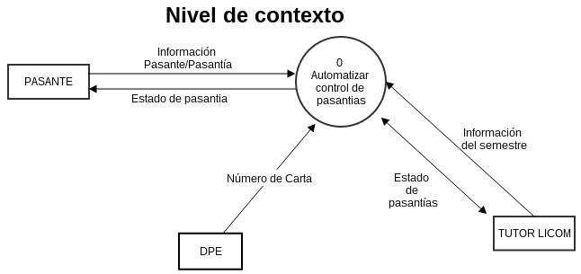

Nivel 1

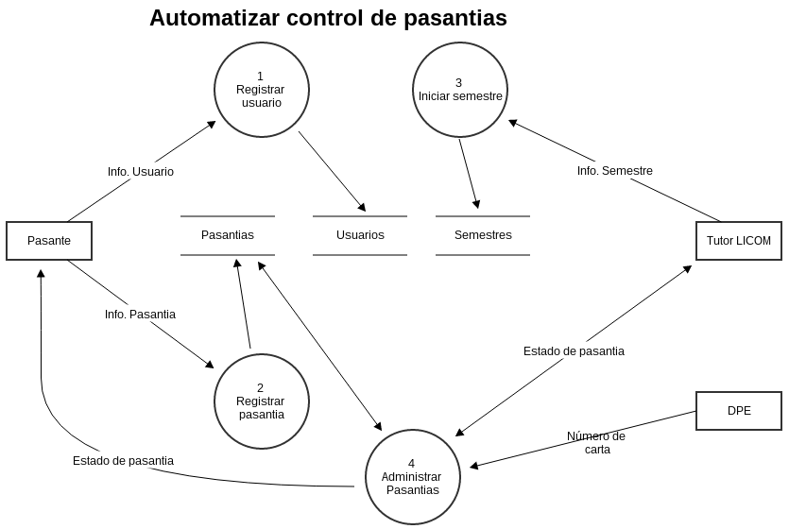

Nivel 2

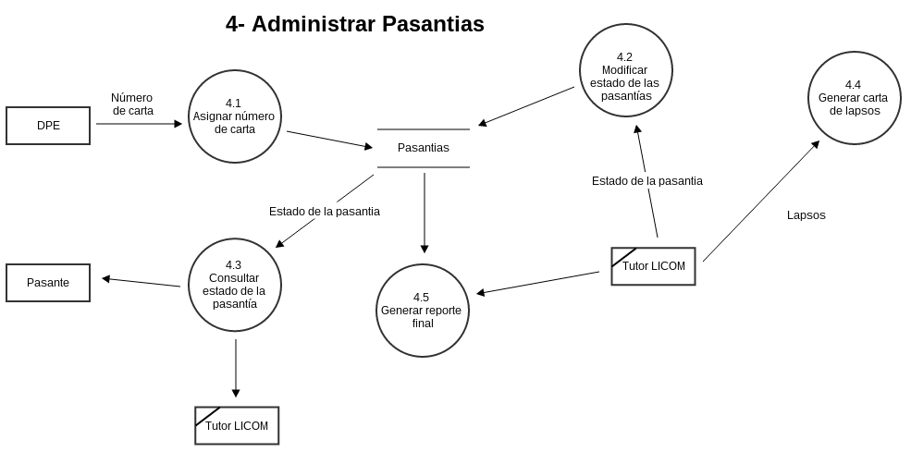

Nivel 3

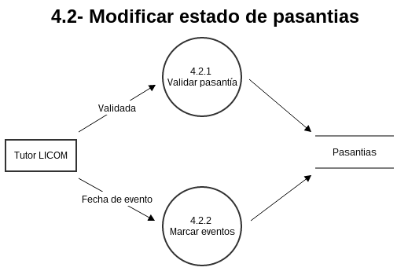

DFD

Jose Espinoza. CI 23480298
Leandro Mayor. CI 20842803
Simon Oroño. CI 23270382

